МІНІСТЕРСТВО ОСВІТИ І НАУКИ УКРАЇНИ

НАЦІОНАЛЬНИЙ ТЕХНІЧНИЙ УНІВЕРСИТЕТ УКРАЇНИ

«КИЇВСЬКИЙ ПОЛІТЕХНІЧНИЙ ІНСТИТУТ

імені ІГОРЯ СІКОРСЬКОГО»

ЛАБОРАТОРНА РОБОТА №3

ТЕМА: « Bash »

Виконала: Перевірив:

Студент групи ІО-14 Нікольський С. С.

Михайлов В. В.

Київ 2023

**Розрахунок варіанту:**

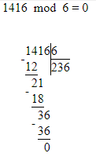

**Варіант №0:**  
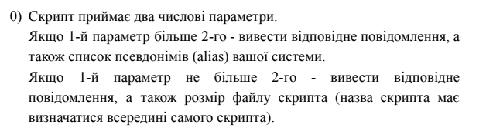

**Роздруківка скрипту за варіантом:**

#!/bin/bash

# Перевірка, чи було передано два параметри

if [ $# -ne 2 ]; then

echo "Потрібно передати два числових параметри."

exit 1

fi

# Зчитуємо передані параметри

param1=$1

param2=$2

# Отримуємо розмір цього скрипта

script_name="$0"

script_size=$(wc -c < "$script_name")

# Порівнюємо параметри та виводимо відповідні повідомлення

if [ "$param1" -gt "$param2" ]; then

echo "Перший параметр більший за другий."

echo "Список псевдонімів (alias) системи:"

grep -E "alias [^\=]+" ~/.bashrc

else

echo "Перший параметр не більший за другий."

echo "Розмір файлу скрипта \"$script_name\" становить $script_size байт."

fi